Уважаемые родители! Предлагаю вашему вниманию буклет «Поиграйте с ребёнком в игры по теме «Осень».
Вы расширите представления детей об осенних изменениях в природе, закрепите знания об изменениях в одежде людей.
Выясните, знает ли ваш ребенок, какое время года наступило. Задайте ему вопросы и предложите отвечать на них полными ответами.
Например:
— Какое сейчас время года?
— Сейчас осень.
— Почему ты так думаешь?
— На улице стало холодно, часто идут дожди, листья на деревьях стали красными и желтыми, трава засыхает. Дети пошли в школу. Люди надели более теплую одежду.
— Какие осенние месяцы ты знаешь?

«Назови ласково» (Большой – маленький) 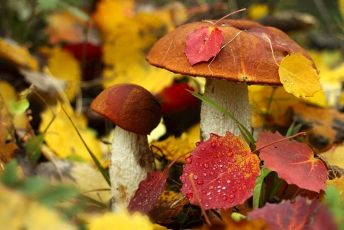
Дождь - дождик, солнце - солнышко, ветер - ветерок, лист - листок, туча - тучка, сад - садик, птица - птичка.

«Один — много»
Месяц - месяцы, дерево - деревья, дождь - дожди, фрукт - фрукты, лужа - лужи, сад - сады, птица - птицы.
«Картинки осени» 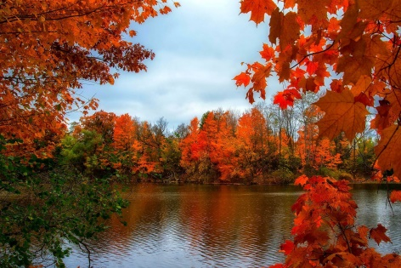
Закрепление знаний о признаках осени.
Родитель произносит начало предложения.
Ребёнок должен его закончить. Что бывает осенью?
Осенью бывает... (дождь).
Осенью бывает... (листопад).
Осенью бывает... (холод).
Осенью бывает... (ветер).
Осенью бывают... (желтые листья).
Осенью бывают... (красные листья).

«Подбирай, называй, запоминай»
а) Небо осенью (какое?) - хмурое, серое…
Дождь осенью (какой?) - ...
Ветер осенью (какой?) - ...
Листья осенью (какие?) -...
б) Осенью листья (что делают? ) - краснеют, желтеют, вянут, сохнут, опадают, кружатся, шуршат.
Осенью дождь (что делает?) -...
Осенью птицы (что делают?) -...

«Скажи наоборот». 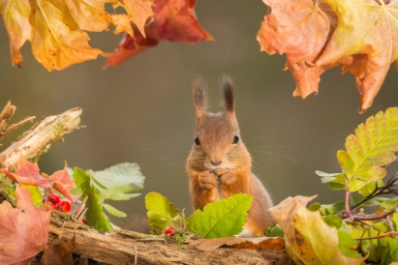
-Летом небо светлое, а осенью ...
Летом день длинный, а осенью ...
Летом тучки ходят высоко, а осенью Летом деревья стоят одетые в листву, а осенью ...
Летом дует теплый ветер, а осенью ...
«Какая будет погода, если…. ?»

На улице идет дождь? — дождливая;
если на улице пасмурно? — пасмурная;
если на улице дует ветер? — ветреная;
если на улице холодно? — холодная;
если на улице хмуро? — хмурая;

МДОУ №3 «Ивушка» ЯМР

Буклет

«Поиграйте с ребёнком в игры
по теме «Осень»

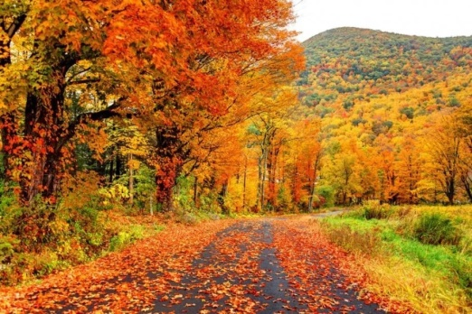

Подготовила воспитатель Катаева Елена Эдуардовна, воспитатель группы «Солнышко»

п. Ивняки, сентябрь 2021г.

